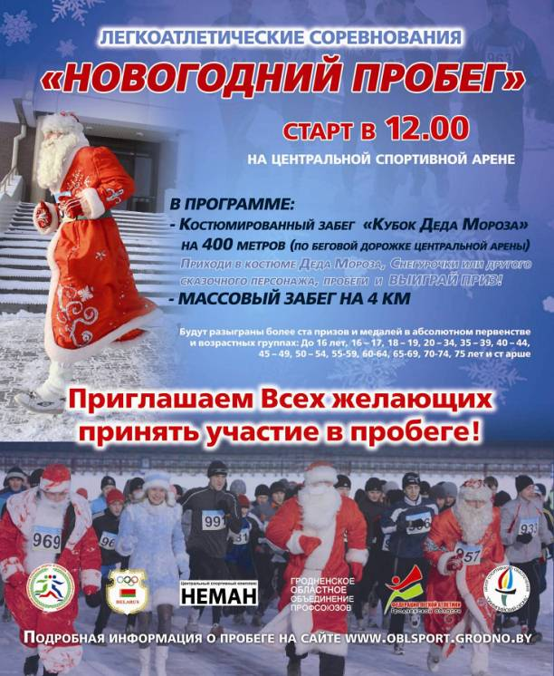

18 декабря 2011г. в г.Гродно на территории Государственного учреждения «Центральный спортивный комплекс «Неман» (ул. Коммунальная д.3) состоятся III Легкоатлетические соревнования ”Новогодний пробег“.

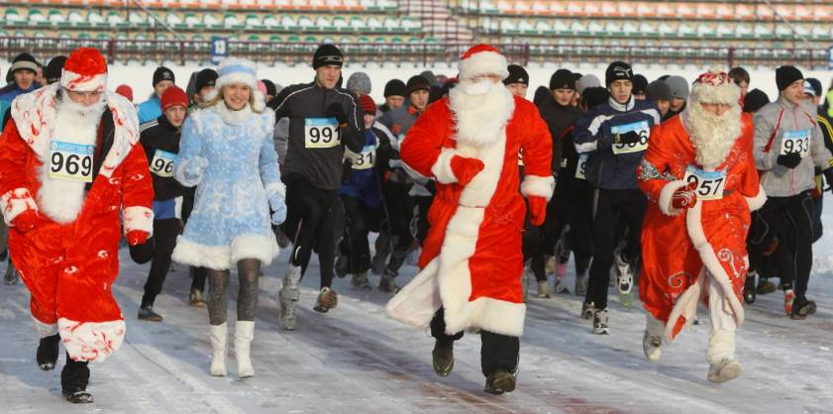

В соревнованиях примут участие более трехсот спортсменов, любителей бега, приверженцев здорового образа жизни, которые представляют регионы Гродненской области, команды областей Республики Беларусь и страны ближнего зарубежья. Целью легкоатлетического пробега является популяризация физической культуры, спорта и здорового образа жизни.

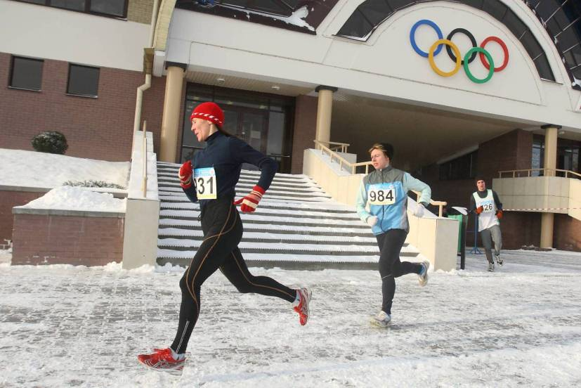

Соревнования проводятся на территории уникального спортивного сооружения, отвечающим самым современным международным стандартам – Центральном спортивном комплексе «Неман». Трасса бега пройдет рядом с сооружениями комплекса, Ледовым дворцом спорта, Стелой Олимпийской славы Гродненского спорта, старт и финиш состоится на беговой дорожке главной арены.

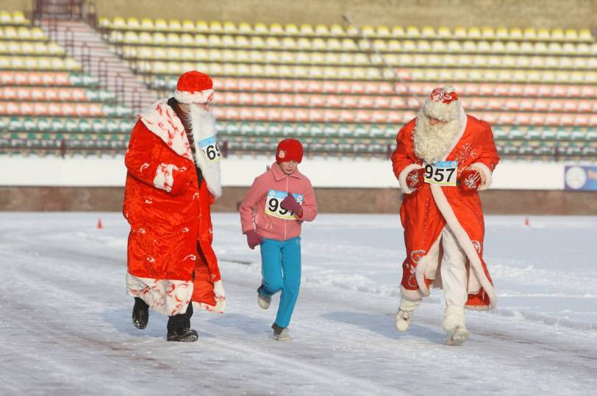

Пробег помимо спортивной направленности носит характер праздника массового спорта, так как на старт могут выйти все желающие от новичков до ветеранов физической культуры. По итогам будут награждены медалями, дипломами и призами победители и призеры среди мужчин и женщин в 26 возрастных группах. Так же для лауреатов в абсолютном первенстве будут учреждены денежные солидные призы.

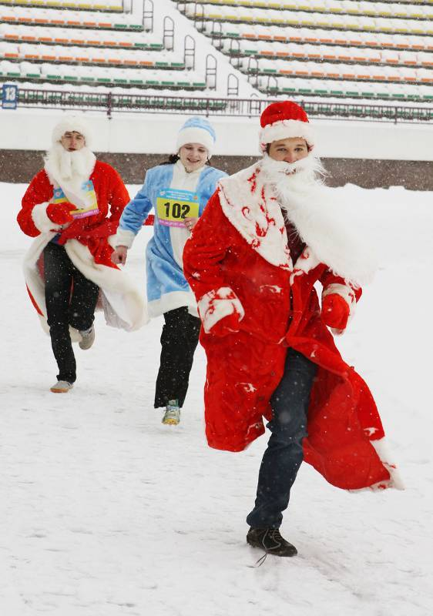

В программе пробега состоится костюмированный забег «Кубок Деда Мороза» на 400 метров.
Легкоатлетические соревнования ”Новогодний пробег“ организуются под патронажем управления физической культуры, спорта и туризма Гродненского облисполкома, администрации Государственного учреждения «Центральный спортивный комплекс «Неман», представительства Национального олимпийского комитета в Гродненской области, Федерации легкой атлетики Гродненской области, общественных организаций и спонсоров.
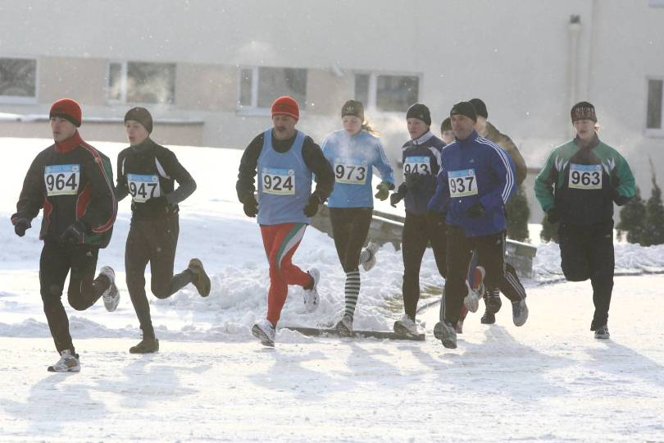

Регистрация участников состоится 18 декабря 2011г. с 9.00 до 11.30ч. в легкоатлетическом манеже Государственного учреждения «Центральный спортивный комплекс «Неман» (г.Гродно, ул. Коммунальная д.3) Старт в 12.00. на беговой дорожке главной арены комплекса.
Данные соревнования являются заключительным стартом уходящего 2011 года и знаменуют закрытие легкоатлетического сезона. У участников есть уникальная возможность встретить новогодние и рождественские праздники вместе на беговой трассе.
Итак, ждем Вас !!!
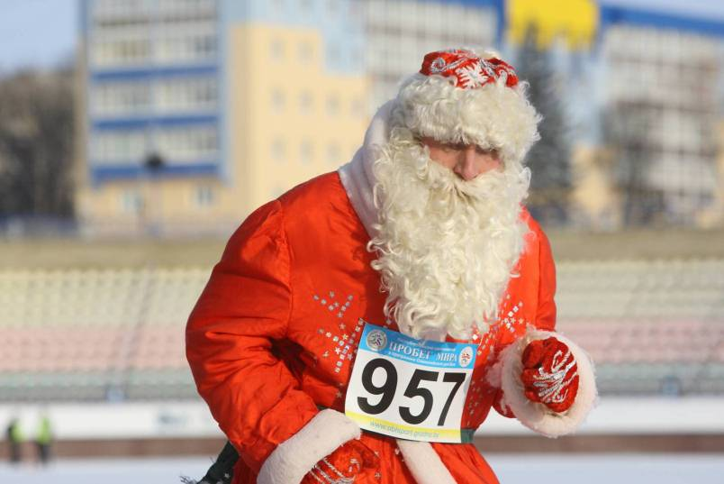

ПОЛОЖЕНИЕ

о проведении
III Легкоатлетических соревнований
”Новогодний пробег“

1. Общие положения
Легкоатлетические соревнования ”Новогодний пробег“ (далее – Пробег) являются официальными спортивными соревнованиями и проводятся в соответствии с календарным планом в целях:
укрепления дружбы между народами и спортивными организациями;
привлечения широких слоев населения к систематическим занятиям физической культурой и спортом, оздоровления трудящихся и их семей;
пропаганды социальных ценностей здорового образа жизни.

- Сроки и место проведения
”Новогодний пробег“ проводится 18 декабря 2011г. (воскресенье) в г.Гродно на территории Государственного учреждения «Центральный спортивный комплекс «Неман» (г.Гродно, ул. Коммунальная д.3).
Соревнования проводятся на дистанции 4 км (три круга по территории комплекса по 1 300 метров + стартовая прямая 100 метров). Трасса проходит по территории комплекса (шоссе, плитка) с забеганием на центральную спортивную арену (легкоатлетическое покрытие «Mondo»).
Так же проводится костюмированный забег «Кубок Деда Мороза» на 400 метров (по беговой дорожке центральной арены).
Старт общий во всех возрастных группах в 12.00 на беговой дорожке (район старта на 100 метров) центральной спортивной арены.
Регистрация участников будет производиться 18 декабря 2011 г.
с 9.00 до 11.30 ч. в легкоатлетическом манеже ГУ «Центральный спортивный комплекс «Неман» (г.Гродно, ул. Коммунальная д.3, вход со стороны ул.Серафимовича).

- Руководство и организация проведения соревнований
Общее руководство организацией и проведением соревнований осуществляется организационным комитетом, в состав которого входят представители управления физической культуры, спорта и туризма Гродненского облисполкома, представительства Национального олимпийского комитета в Гродненской области, Государственного учреждения «Центральный спортивный комплекс «Неман» и другие организации.

- Участники соревнований
В соревнованиях принимают участие различные категории жителей г.Гродно, спортсмены и сборные команды городов и районов Гродненской области, областей Республики Беларусь и зарубежных стран, все желающие.
Соревнования проводятся на дистанциях 4 км
Участники соревнуются в абсолютном зачёте и по возрастным группам. Каждый участник обязан иметь при себе документ, удостоверяющий личность, а также допуск врача к соревнованиям.
Участники дополнительно представляют в судейскую коллегию карточку участника с распиской о личной ответственности за состояние своего здоровья во время соревнований.
Участники соревнуются в следующих возрастных группах:
Возрастная группа | Год рождения
До 16 лет | 1996 г.р. и младше
16 – 17 лет | 1994 – 1995 г.р.
18 – 19 лет | 1993 – 1992 г.р.
20 – 34 лет | 1991 – 1977 г.р.
35 – 39 лет | 1976 – 1972 г.р.
40 – 44 лет | 1971 – 1967 г.р.
45 – 49 лет | 1966 – 1962 г.р.
50 – 54 лет | 1961 – 1957 г.р.
55-59 лет | 1956 – 1952 г.р.
60 лет и старше | 1951 г.р. и старше

Так же проводится костюмированный забег «Кубок Деда Мороза» на 400 метров (по беговой дорожке центральной арены). В забеге стартуют участники в костюмах Деда Мороза и Снегурочки.

5. Определение победителей
В личном первенстве победители и призеры в абсолютном первенстве и каждой возрастной группе определяются по лучшему результату отдельно среди мужчин и женщин.

6. Награждение
За первое, второе и третье место в абсолютном первенстве среди мужчин и женщин участники награждаются специальными призами Государственного учреждения «Центральный спортивный комплекс «Неман», грамотами и медалями.
Призовой фонд награждения в абсолютном первенстве составляет:
Место | Сумма белорусских рублей
Место | Мужчины | Женщины
1 | 1 500 000 | 1 500 000
2 | 1 100 000 | 1 100 000
3 | 9 00 000 | 900 000

За первое, второе и третье место в каждой возрастной группе участники награждаются призами, медалями и дипломами.
На дистанции 4 км учреждены два специальных приза, которые вручаются самому молодому и самому старшему участнику, закончившему дистанцию, призерам в абсолютном первенстве и другим участникам по решению главной судейской коллегии (оргкомитета) соревнований.
На дистанции 4 км и костюмированного забега «Кубок Деда Мороза» на 400 метров учреждены специальные призы за «оригинальность костюма».
Количество призов и состав лауреатов определяются по решению организационного комитета и главной судейской коллегии.
Победители, призеры и другие участники соревнований по решению оргкомитета и главной судейской коллегии могут быть дополнительно награждены призами, сувенирами.

- Условия финансирования
Расходы по проезду к месту соревнований и обратно, питанию и размещению участников осуществляют командирующие организации.
Управление физической культуры, спорта и туризма Гродненского облисполкома осуществляет расходы по оплате:
награждению призами победителей в возрастных группах;
награждению медалями и дипломами победителей и призеров;
медицинского и обслуживающего персонала;
транспортных расходов и машин скорой медицинской помощи;
питания и работы местных судей;
типографских расходов;
размещения и питания приглашенных иностранных спортсменов;
изготовления стартовых номеров;
приобретения канцелярских принадлежностей;
приобретения специальных призов;
оплате работы фотографа.
Государственное учреждение «Центральный спортивный комплекс «Неман» осуществляют расходы по награждению призами участников соревнований в абсолютном первенстве (6 призов в денежном выражении на общую сумму 7 000 000 белорусских рублей) и призами за второе и третье место и возрастных группах (в денежном выражении на общую сумму 1 000 000 белорусских рублей).
Представительство Национального олимпийского комитета Республики Беларусь в Гродненской области осуществляет расходы по награждению призами призерами в возрастных группах и сувенирами участников соревнований .

- Заявки.
В мандатную комиссию каждый участник предоставляет медицинскую справку или медицинскую заявку и личную карточку.
Команды предоставляют именные заявки, заверенные врачом и начальником отдела физической культуры, спорта и туризма горрайисполкомов (управлений физической культуры, спорта и туризма облисполкомов) и личные карточки каждого участника.
Заявки предоставляются по следующей форме:

Заявка
Команды ______________________________ области/района/города,
участвующей в легкоатлетических соревнованиях ”Новогодний пробег“
18 декабря 2011 г. в г.Гродно

Фамилия, имя  (полностью) | Дистанция | Дата рождения | Возрастная группа | Стартовый номер | Виза  врача
1.
2.
3. и т.д.
По состоянию здоровья к соревнованиям допущено _______ человек.
Врач ___________________ (ФИО) _____________ (подпись) _____ (дата)
Начальник отдела Ф.К.С и Т
_________ райисполкома _______(подпись) ______ (ФИО) ______(дата)
Представитель команды _________ (ФИО) _______(подпись)

Все участники соревнований должны иметь при себе паспорт, школьники предоставляют свидетельство о рождении.
Регистрация участников осуществляется только по предварительным заявкам.
Предварительные заявки направляются до 17 декабря 2011 г. по адресу электронной почты: AOE@tut.by или почтовому адресу: 230023, г.Гродно, ул. Урицкого, д.1 (С пометкой «Новогодний пробег»).
Мандатная комиссия по допуску, выдача стартовых номеров и аккредитация проводятся 18 декабря 2011г. с 9.00 до 11.30ч. в легкоатлетическом манеже ГУ «Центральный спортивный комплекс «Неман».
Бронирование мест в гостиницах г.Гродно осуществляется только по предварительной заявке, которая должна быть отправлена не позднее 10 декабря 2011 г. по адресу электронной почты: AOE@tut.by или почтовому адресу: 230023, г.Гродно, ул. Урицкого, д.1.
Телефоны для справок: 8 0152 743573, 8 029 3501161 (Андрейчик Олег Евстафьевич), 8 0152 743525, 8 029 6577229 (Бойша Андрей Тадеушевич), 8 152 773289, 8 0295 894976 (Емельянов Олег Викторович). Информация о «Новогоднем пробеге» размещена на электронном сайте www.oblsport.grodno.by.

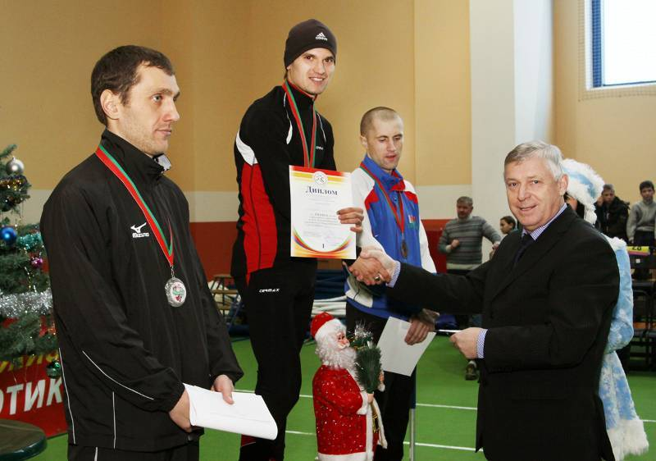

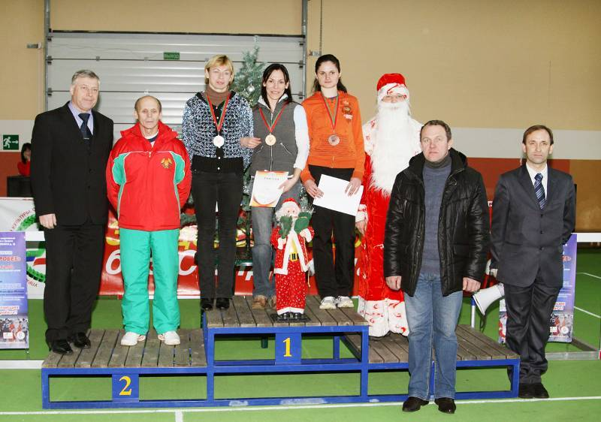

Положение о проведении соревнований (с печатью)

Подготовил Андрейчик О.Е.

